From: Zurkova, Daniela [mailto:daniela.zurkova@teleflex.com]
Sent: Tuesday, April 24, 2018 3:40 PM
To: DONOVÁ Lenka
Subject: RE: obj

Dobrý den, paní Donová,

potvrzuji přijetí Vaší objednávky, zboží obdržíte do 3 pracovních dnů.

Přeji hezký den.

UPOZORŇUJEME NA ZMĚNU PRACOVNÍ DOBY OBCHODNÍHO ODDĚLENÍ:

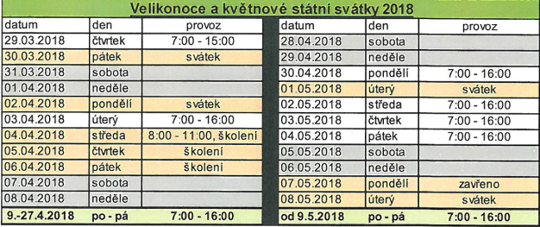

S pozdravem
Daniela Žurková
Referentka Zákaznického centra
Customer Service Representative
Teleflex Medical s.r.o.
Pražská třída 209/182
500 04 Hradec Králové
Czech Republic
Office: 495 759 117
Mobile: 725 692 187
E-mail: daniela.zurkova@teleflex.com
E-mail pro objednávání: objednavky@teleflex.com

From: DONOVÁ Lenka [mailto:Lenka.DONOVA@nsphav.cz]
Sent: Tuesday, April 24, 2018 7:20 AM
To: MEEUHRA Sales
Subject: obj

Dobrý den,
v příloze zasílám objednávku.
Zboží doručte nejpozději do 3 pracovních dnů.
Prosím o potvrzení přijetí objednávky.
Děkuji.
Lenka Donová
Oddělení centrálního zásobování

Nemocnice s poliklinikou Havířov, p.o.
Dělnická 1132/24, 736 01 Havířov

Telefon Havířov: 596 491 532
E-mail: lenka.donova@nsphav.cz

Zvažte, prosím, zda je nutno tuto zprávu vytisknout! Šetřeme naše životní prostředí!
Zvažte, prosím, zda je nutno tuto zprávu vytisknout! Šetřeme naše životní prostředí!

